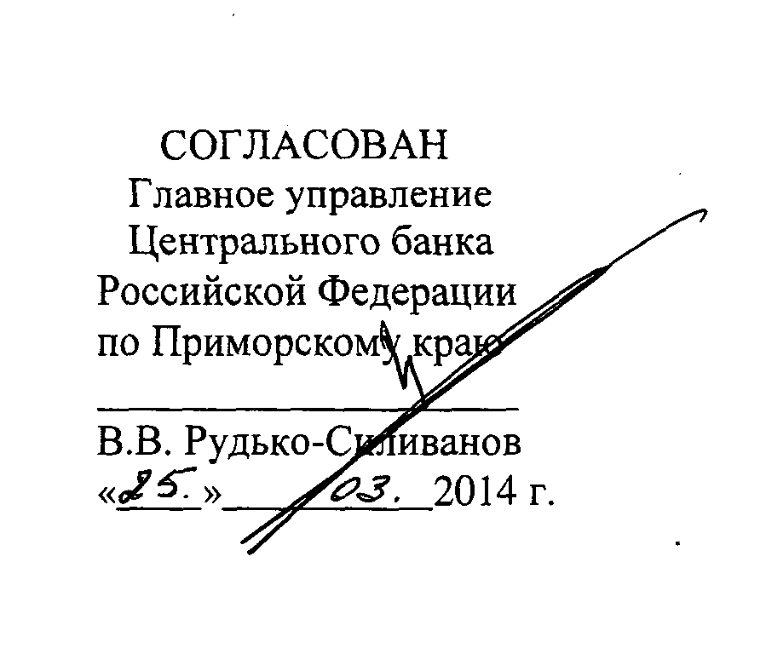 | УТВЕРЖДЕН  решением Избирательной комиссии  Приморского края  от 17 апреля 2014 года № 1209/193

ПОРЯДОК
открытия, ведения и закрытия специальных избирательных счетов для формирования избирательных фондов кандидатов, избирательных объединений при проведении выборов депутатов Законодательного Собрания Приморского края, Губернатора Приморского края, а также в органы местного самоуправления на территории Приморского края

В соответствии с Федеральным законом «Об основных гарантиях избирательных прав и права на участие в референдуме граждан Российской Федерации» (далее – Федеральный закон), Избирательным кодексом Приморского края Избирательная комиссия Приморского края по согласованию с Главным управлением Центрального банка Российской Федерации по Приморскому краю определяет настоящий порядок открытия, ведения и закрытия специальных избирательных счетов для формирования избирательных фондов кандидатов, избирательных объединений при проведении выборов депутатов Законодательного Собрания Приморского края, выборов Губернатора Приморского края, а также при проведении выборов в органы местного самоуправления на территории Приморского края.
1. Открытие специального избирательного счета
1.1. Кандидат, выдвинутый по единому либо одномандатному (многомандатному) избирательному округу (далее – кандидат), избирательное объединение, выдвинувшее список кандидатов, обязаны открыть на основании договора банковского счета в филиале открытого акционерного общества «Сбербанк России» (далее – Сбербанк России), указанном избирательной комиссией, осуществляющей регистрацию кандидата, списка кандидатов, а при его отсутствии – в иной кредитной организации, расположенной на территории соответствующего избирательного округа, специальный избирательный счет для формирования своего избирательного фонда. В случае отсутствия на территории избирательного округа кредитных организаций кандидат, избирательное объединение, определяют по согласованию с избирательной комиссией, осуществляющей регистрацию кандидата, списка кандидатов, кредитную организацию, в которой открывается специальный избирательный счет.
1.2. Кандидат, выдвинутый только в составе списка кандидатов, специальный избирательный счет для формирования своего избирательного фонда не открывает. Избирательное объединение, выдвинувшее кандидата по единому либо одномандатному (многомандатному) избирательному округу, специальный избирательный счет для формирования своего избирательного фонда не открывает.
1.3. В соответствии с Федеральным законом, Избирательным кодексом Приморского края при проведении выборов в органы местного самоуправления открытие специального избирательного счета кандидатом необязательно при условии, что число избирателей в избирательном округе не превышает пять тысяч и финансирование кандидатом своей избирательной кампании не производится. В этом случае кандидат до представления документов для регистрации уведомляет соответствующую избирательную комиссию об указанных обстоятельствах по форме, устанавливаемой избирательной комиссией, организующей выборы.
1.4. Кандидат открывает специальный избирательный счет в период после письменного уведомления соответствующей избирательной комиссии о своем выдвижении до представления документов для регистрации этой избирательной комиссией. Избирательное объединение, выдвинувшее список кандидатов, открывает специальный избирательный счет после регистрации его уполномоченных представителей по финансовым вопросам соответствующей избирательной комиссией и до рассмотрения соответствующей избирательной комиссией вопроса о регистрации списка кандидатов.
1.5. Кандидат, выдвинутый одновременно в нескольких избирательных округах на разных выборах (за исключением случая выдвижения в составе списка кандидатов), если эти выборы проводятся на одной и той же территории либо на территориях, одна из которых включена в другую, обязан письменно уведомить каждую избирательную комиссию, осуществляющую его регистрацию в качестве кандидата, о своем выдвижении в других избирательных округах в течение трех дней со дня выдвижения.
1.6. Избирательная комиссия, осуществляющая регистрацию кандидата, незамедлительно после представления документов, необходимых для выдвижения кандидата, принимает решение об открытии специального избирательного счета, в котором указываются реквизиты филиала Сбербанка России, иной кредитной организации, и выдает его кандидату.
Избирательная комиссия, осуществляющая регистрацию списка кандидатов, незамедлительно после регистрации уполномоченных представителей по финансовым вопросам избирательного объединения принимает решение об открытии специального избирательного счета, в котором указываются реквизиты филиала Сбербанка России, иной кредитной организации, и выдает его уполномоченному представителю по финансовым вопросам избирательного объединения.
1.7. Открытие специального избирательного счета кандидатом осуществляется незамедлительно по представлению в филиал Сбербанка России, иную кредитную организацию:
– решения избирательной комиссии, осуществляющей регистрацию кандидата, об открытии данному кандидату специального избирательного счета;
– паспорта гражданина Российской Федерации, либо документа, заменяющего паспорт;
– карточки с образцами подписей.
Кандидат вправе передать полномочия по открытию специального избирательного счета уполномоченному представителю по финансовым вопросам, назначенному им в установленном порядке. Уполномоченным представителем при открытии специального избирательного счета кандидата представляется кроме указанных в настоящем пункте документов также нотариально удостоверенная доверенность уполномоченного представителя по финансовым вопросам и решение избирательной комиссии, осуществляющей регистрацию кандидата, о регистрации уполномоченного представителя по финансовым вопросам.
1.8. Открытие специального избирательного счета избирательного объединения осуществляется незамедлительно по представлению уполномоченным представителем по финансовым вопросам избирательного объединения в филиал Сбербанка России, иную кредитную организацию:
– решения соответствующей избирательной комиссии об открытии данному избирательному объединению специального избирательного счета;
– паспорта гражданина Российской Федерации, являющегося уполномоченным представителем по финансовым вопросам избирательного объединения, либо документа, заменяющего паспорт;
– нотариально удостоверенной доверенности уполномоченного представителя по финансовым вопросам;
– решение избирательной комиссии, осуществляющей регистрацию списка кандидатов, о регистрации уполномоченного представителя по финансовым вопросам избирательного объединения;
– карточки с образцами подписей и оттиска печати.
Требование о наличии оттиска печати в карточке с образцами подписей распространяется на избирательные объединения, являющиеся юридическими лицами.
1.9. Кандидат, избирательное объединение сообщают по формам, приведенным в приложениях № 1 и № 2 к настоящему Порядку, в соответствующую избирательную комиссию, осуществляющую регистрацию кандидата, списка кандидатов, реквизиты специального избирательного счета в течение трех дней со дня его открытия, но не позднее дня предшествующего дню регистрации кандидата, списка кандидатов.
1.10. Кандидат, избирательное объединение, выдвинувшее список кандидатов, вправе открыть только один специальный избирательный счет для формирования своего избирательного фонда.
1.11. Плата за услуги банка по открытию специального избирательного счета и проведению операций по этому счету не взимается. За пользование денежными средствами, находящимися на специальном избирательном счете, проценты банком не начисляются и не выплачиваются. Все денежные средства зачисляются на специальный избирательный счет в валюте Российской Федерации.

2. Ведение специального избирательного счета
2.1. Операции по специальным избирательным счетам кандидатов, избирательных объединений осуществляются в соответствии с законодательством Российской Федерации, нормативными актами Центрального банка Российской Федерации, настоящим Порядком и на основании договора банковского счета.
2.2. В соответствии с Федеральным законом, Избирательным кодексом Приморского края добровольным пожертвованием юридического лица признается безвозмездное перечисление юридическим лицом денежных средств со своего расчетного счета на специальный избирательный счет кандидата, избирательного объединения; добровольным пожертвованием гражданина – безвозмездное внесение гражданином собственных денежных средств на специальный избирательный счет кандидата, избирательного объединения.
2.3. Добровольное пожертвование гражданина Российской Федерации в избирательный фонд вносится лично гражданином на специальный избирательный счет через отделение связи, кредитную организацию из собственных средств по предъявлении паспорта или документа, заменяющего паспорт гражданина. При внесении добровольного пожертвования гражданин указывает в платежном документе слово «пожертвование» и следующие сведения о себе: фамилию, имя и отчество, дату рождения, адрес места жительства, серию и номер паспорта или заменяющего его документа, сведения о гражданстве.
Платежные поручения на перечисление денежных средств, внесенных гражданами на специальный избирательный счет, заполняются кредитными организациями в соответствии с требованиями нормативных актов Центрального банка Российской Федерации, регулирующих порядок осуществления безналичных расчетов. При этом в поле «Назначение платежа» платежного поручения кредитная организация переносит сведения, указанные гражданином в платежном документе.
2.4. Добровольное пожертвование юридического лица в избирательный фонд осуществляется только в безналичном порядке путем перечисления средств на специальный избирательный счет.
Платежные поручения на перечисление добровольных пожертвований на специальный избирательный счет заполняются юридическими лицами в соответствии с требованиями нормативных актов Центрального банка Российской Федерации, регулирующих порядок осуществления безналичных расчетов с учетом следующего: в поле «Назначение платежа» указываются слово «пожертвование», дата регистрации юридического лица, идентификационный номер налогоплательщика, наименование, банковские реквизиты и отметка об отсутствии ограничений, предусмотренных пунктом 6 статьи 58 Федерального закона. В качестве отметки об отсутствии ограничений, используется следующая запись: «Ограничения, предусмотренные пунктом 6 статьи 58 ФЗ от 12.06.2002г. №67-ФЗ, отсутствуют», допускается сокращение «Отс.огр.».
2.5. Индивидуальный предприниматель при внесении (перечислении) пожертвования в платежных документах указывает реквизиты, предусмотренные в пункте 2.3 настоящего Порядка.
2.6. Собственные средства кандидата в избирательный фонд вносятся лично кандидатом либо его уполномоченным представителем по финансовым вопросам, в случае наличия у него указанных полномочий, на специальный избирательный счет через отделение связи либо кредитную организацию из собственных средств кандидата по предъявлении паспорта или заменяющего его документа. Платежные документы на перечисление собственных средств кандидата на специальный избирательный счет заполняются кандидатом в соответствии с требованиями нормативных актов Центрального банка Российской Федерации. В платежном документе указываются его фамилия, имя, отчество, дата рождения, адрес места жительства, серия и номер паспорта или заменяющего его документа, в поле «Назначение платежа» делается запись «Собственные средства кандидата».
2.7. Перечисление собственных средств избирательного объединения на специальный избирательный счет данного избирательного объединения, а также перечисление средств избирательного объединения выдвинутому данным избирательным объединением кандидату осуществляется только в безналичном порядке в соответствии с требованиями нормативных актов Центрального банка Российской Федерации, регулирующих порядок осуществления безналичных расчетов.
При этом собственные средства избирательного объединения могут поступить в избирательный фонд выдвинутого им кандидата, в избирательный фонд самого избирательного объединения как от политический партии или ее регионального объединения, выступающего в качестве избирательного объединения, так и с расчетного счета регионального отделения этой политической партии, образованного в другом субъекте Российской Федерации.
При перечислении собственных средств избирательным объединением, выдвинувшим список кандидатов, в платежном документе в поле «Плательщик» указывается соответственно наименование избирательного объединения, политической партии, его регионального отделения, а в поле «Назначение платежа» делается запись «Собственные средства избирательного объединения».
При перечислении собственных средств избирательным объединением, выдвинувшим кандидата, в избирательный фонд этого кандидата в платежном документе в поле «Плательщик» указывается соответственно наименование избирательного объединения, политической партии, его регионального отделения, а в поле «Назначение платежа» делается запись «Средства избирательного объединения, выдвинувшего кандидата».
2.8. Добровольные пожертвования граждан и юридических лиц, собственные средства кандидата, избирательного объединения перечисляются на специальный избирательный счет отделениями связи или кредитными организациями не позднее следующего операционного дня после получения соответствующего платежного документа.
2.9. Оплата изготовления, а также распространения каждого тиража предвыборного агитационного материала должна производиться отдельными платежными поручениями.
При перечислении кандидатом, избирательным объединением денежных средств за изготовление предвыборных агитационных материалов в платежном поручении в поле «Назначение платежа» указываются:
- код агитационного материала:
«М1» – изготовление одного тиража печатного агитационного материала. Указывается в случае, если агитационный печатный материал изготавливается полиграфической организацией или индивидуальным предпринимателем, выполнившим требования пункта 1¹ статьи 54 Федерального закона, части 2 статьи 62 Избирательного кодекса Приморского края;
«М2» – изготовление аудиовизуального агитационного материала;
«М3» – изготовление иного агитационного материала;
«М4» – оплата расходных материалов за изготовление агитационного материала лично кандидатом, избирательным объединением на собственном оборудовании.
- наименование агитационного материала. Определяется кандидатом, избирательным объединением самостоятельно и заключается в кавычки. Указанное в платежном поручении наименование агитационного материала должно совпадать с наименованием агитационного материала, указываемого при его представлении в соответствующую избирательную комиссию в соответствии с требованиями пункта 3 статьи 54 Федерального закона, части 4 статьи 62 Избирательного кодекса Приморского края.
- реквизиты договора на изготовление агитационного материала. Указывается дата договора в формате ДД.ММ.ГГГГ, затем – номер договора, предваряемый символом «№».
Пример заполнения поля «Назначение платежа»:
«М2; «Зеленые просторы»; оплата по договору от 15.08.2014 № 65-8, ХХХХ руб., без НДС».
2.10. Ответственность за нарушение установленного порядка финансирования кандидатом, избирательным объединением своей избирательной кампании несет лично кандидат, избирательное объединение.
2.11. Филиал Сбербанка России представляет избирательной комиссии, осуществляющей регистрацию кандидата, списка кандидатов, сведения о поступлении и расходовании средств со специального избирательного счета кандидата, избирательного объединения с использованием автоматизированной системы «Клиент – Сбербанк». В случае отсутствия в филиале Сбербанка России системы «Клиент – Сбербанк», а также в случае открытия специального избирательного счета в иной кредитной организации указанные сведения представляются в машиночитаемом виде или на бумажном носителе не реже одного раза в неделю, а за 10 дней до дня голосования – не реже одного раза в три операционных дня по формам, утвержденным избирательной комиссией, организующей выборы. Положение о представлении этих сведений включается в договор банковского счета.
2.12. Филиал Сбербанка России, иная кредитная организация по представлению соответствующей избирательной комиссии, а по соответствующему избирательному фонду - также по требованию кандидата, уполномоченного представителя по финансовым вопросам кандидата, избирательного объединения безвозмездно представляет в трехдневный срок, а за три и менее дней до дня голосования – немедленно, заверенные копии первичных финансовых документов, подтверждающих поступление и расходование средств избирательного фонда.
3. Закрытие специального избирательного счета
3.1. Все финансовые операции по специальному избирательному счету прекращаются в день голосования, за исключением возврата в избирательный фонд неизрасходованных средств, зачисления на указанный счет средств, перечисленных до дня голосования, а также за исключением случая, предусмотренного пунктом 3.3 настоящего Порядка.
Последним днем проведения операций по оплате расходов со специальных избирательных счетов является операционный день, предшествующий дню голосования, в пределах установленного в филиале Сбербанка России, иной кредитной организации, обслуживающей специальный избирательный счет, времени операционного дня.
3.2. Если кандидат, избирательное объединение не представили в установленном порядке в соответствующую избирательную комиссию документы, необходимые для регистрации кандидата, списка кандидатов либо получили отказ в регистрации, либо если регистрация кандидата, списка кандидатов была отменена или аннулирована, либо если в установленные сроки кандидат представил письменное заявление о снятии своей кандидатуры, либо кандидат, список кандидатов были отозваны избирательным объединением, все финансовые операции по соответствующему специальному избирательному счету прекращаются филиалом Сбербанка России, иной кредитной организацией по письменному указанию избирательной комиссии, осуществляющей регистрацию кандидата, списка кандидатов.
3.3. На основании ходатайства кандидата, избирательного объединения избирательная комиссия, осуществляющая регистрацию кандидата, списка кандидатов, может продлить срок проведения финансовых операций кандидатом, избирательным объединением по оплате работ (услуг, товаров), выполненных (оказанных, приобретенных) до даты прекращения (приостановления) финансовых операций по специальному избирательному счету.
О продлении срока проведения финансовых операций соответствующая избирательная комиссия незамедлительно письменно извещает филиал Сбербанка России, иную кредитную организацию, обслуживающую специальный избирательный счет.
3.4. В случае проведения повторного голосования финансовые операции по оплате расходов со специального избирательного счета зарегистрированного кандидата, по которому проводится повторное голосование, возобновляются в день назначения избирательной комиссией, организующей выборы, дня повторного голосования и прекращаются в день повторного голосования.
3.5. До сдачи итогового финансового отчета все наличные средства, оставшиеся у кандидата, избирательного объединения, должны быть возвращены кандидатом, избирательным объединением на специальный избирательный счет избирательного фонда. При этом в платежном документе на возврат наличных средств указывается: «Возврат наличных денежных средств кандидата» либо «Возврат наличных денежных средств избирательного объединения».
3.6. Кандидат, избирательное объединение после дня голосования и до представления итогового финансового отчета обязаны перечислить неизрасходованные денежные средства, находящиеся на специальном избирательном счете, гражданам и юридическим лицам, осуществившим пожертвования либо перечисления в их избирательные фонды, пропорционально вложенным средствам (за вычетом расходов на пересылку).
Специальный избирательный счет закрывается кандидатом, уполномоченным представителем по финансовым вопросам кандидата, избирательного объединения до дня представления итогового финансового отчета в соответствующую избирательную комиссию.
3.7. В соответствии с Федеральным законом, Избирательным кодексом Приморского края по истечении 60 дней со дня голосования филиал Сбербанка России, иная кредитная организация по письменному указанию избирательной комиссии, осуществляющей регистрацию кандидата, списка кандидатов, обязаны перечислить оставшиеся на специальных избирательных счетах кандидата, избирательного объединения средства в доход бюджета, соответствующего уровню проводимых выборов, и закрыть этот счет.

Приложение № 1
к Порядку открытия, ведения и закрытия специальных избирательных счетов для формирования избирательных фондов кандидатов, избирательных объединений при проведении выборов депутатов Законодательного Собрания Приморского края, Губернатора Приморского края, а также в органы местного самоуправления на территории Приморского края
от 17 апреля 2014 № 1209/193

_____________________________________________________
(наименование
______________________________________________________
избирательной комиссии)

О реквизитах специального избирательного счета в филиале Сбербанка России, иной кредитной организации*

Я, кандидат ________________________________________________________________
(фамилия, имя и отчество кандидата)

сообщаю о том, что для проведения избирательной кампании по выборам

_____________________________________________________________________________________ (наименование выборов)

«_____» __________ 20___ года открыт специальный избирательный счет
(номер специального избирательного счета,

наименование и адрес филиала Сбербанка России, иной кредитной организации)

____________________________________________________________________________________.

Кандидат
(уполномоченный представитель
кандидата по финансовым вопросам)

( фамилия, инициалы, подпись, дата)

Приложение № 2
к Порядку открытия, ведения и закрытия специальных избирательных счетов для формирования избирательных фондов кандидатов, избирательных объединений при проведении выборов депутатов Законодательного Собрания Приморского края, Губернатора Приморского края, а также в органы местного самоуправления на территории Приморского края
от 17 апреля 2014 № 1209/193

________________________________________
(наименование
________________________________________
избирательной комиссии)
О реквизитах специального избирательного счета в филиале Сбербанка России, иной кредитной организации*

Избирательное объединение______________________________________________________
(наименование избирательного объединения)

сообщает о том, что для проведения избирательной кампании по выборам
____________________________________________________________________________________
(наименование выборов)

«_____» __________ 20____ года открыт специальный избирательный счет
(номер специального избирательного счета,

наименование и адрес филиала Сбербанка России, иной кредитной организации)

__________________________________________________________________.

Уполномоченный представитель  избирательного объединения  по финансовым вопросам | ___________________________________________________  (фамилия, инициалы, подпись, дата)

